2D Game Project_Bine 상세 기획서

2014182021 성소윤

* 게임 컨셉

기본적으론 탑뷰 시점의 슈팅게임이며 외계인 들에게 붙잡혀간 친구를 구하는 어드벤처적 요소를 가지고 있다.

슈팅게임이 기반이기 때문에 타격감 이펙트가 중요한 요소를 차지하고 있는 게임이다.

또한 몬스터를 죽이면 돈을 획득할 수 있게 하여 상점에서 무기구입이 가능한 시스템을 가지고 있다.

* 게임 흐름

게임 타이틀 -> 해당 스테이지의 몬스터를 전부 없애면 다음 스테이지로 가는 문이 생긴다 -> 마지막 스테이지에서 보스 몬스터와의 전투 후 스테이지 탈출 하면 미션 성공

* 캐릭터

-플레이어 캐릭터

Jimmy



좌우 상하 걷기, 및 대시 이동이 있으며

총을 이용한 공격과 근거리 타격이 가능하다

-구하려는 친구

Raff

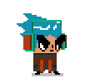

실제 플레이 가능한 캐릭터는 아니며, 플레이어가 구해야 하는 캐릭터다.

-몬스터들

-turtle

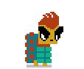

총을 이용한 공격만 가능

-kaze

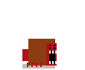

근거리 공격 몬스터, 대시 이동이 가능하다

-duck



쉴드 능력이 있는 몬스터

-boss

